ACTA Nº 6: fotografías.
Situación de partida.
Disponemos de este espacio que no tiene un uso en el edificio de infantil y del que partimos para nuestro proyecto de creación de una Biblioteca para nuestro ciclo y el aula específica.
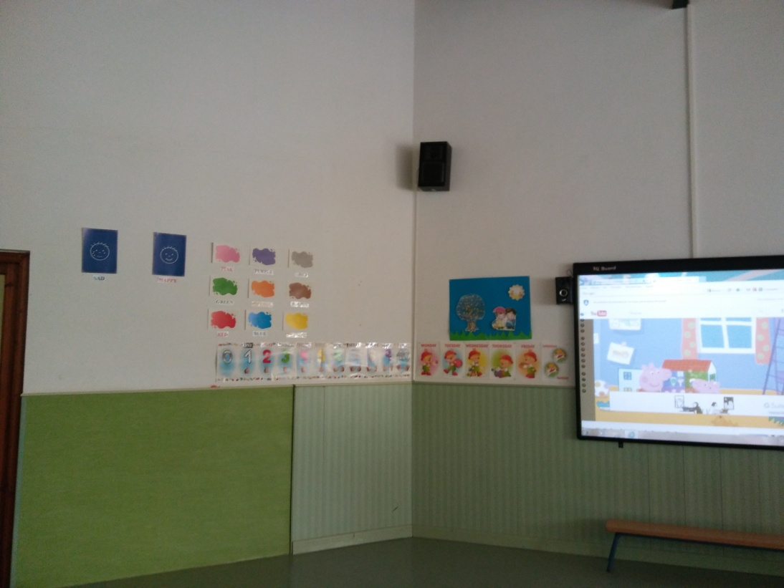
Plasmamos nuestra idea de crear una Biblioteca en un proyecto, que hoy en día ya va cogiendo cuerpo y color.
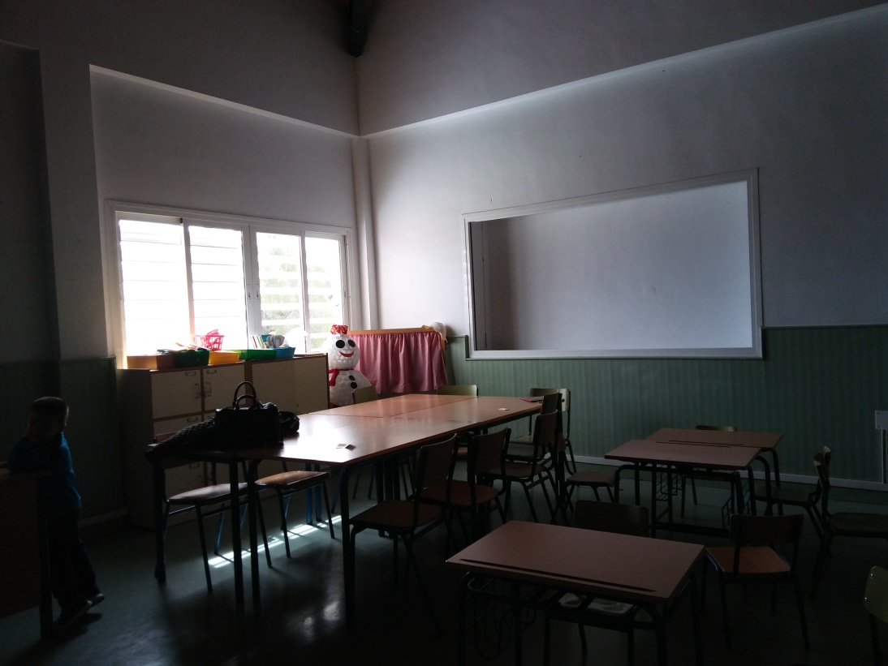
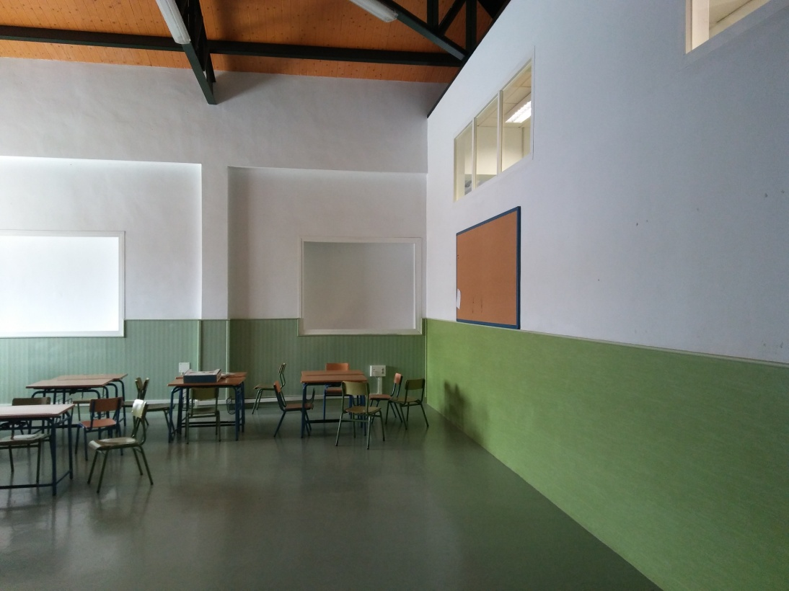

Con la colaboración del Ampa, ya se han comprado las cortinas con dibujos de letritas y la alfombra. Y estamos a la espera que un papá del cole que es carpintero nos pase presupuesto de las estanteriass en forma de vocales.

